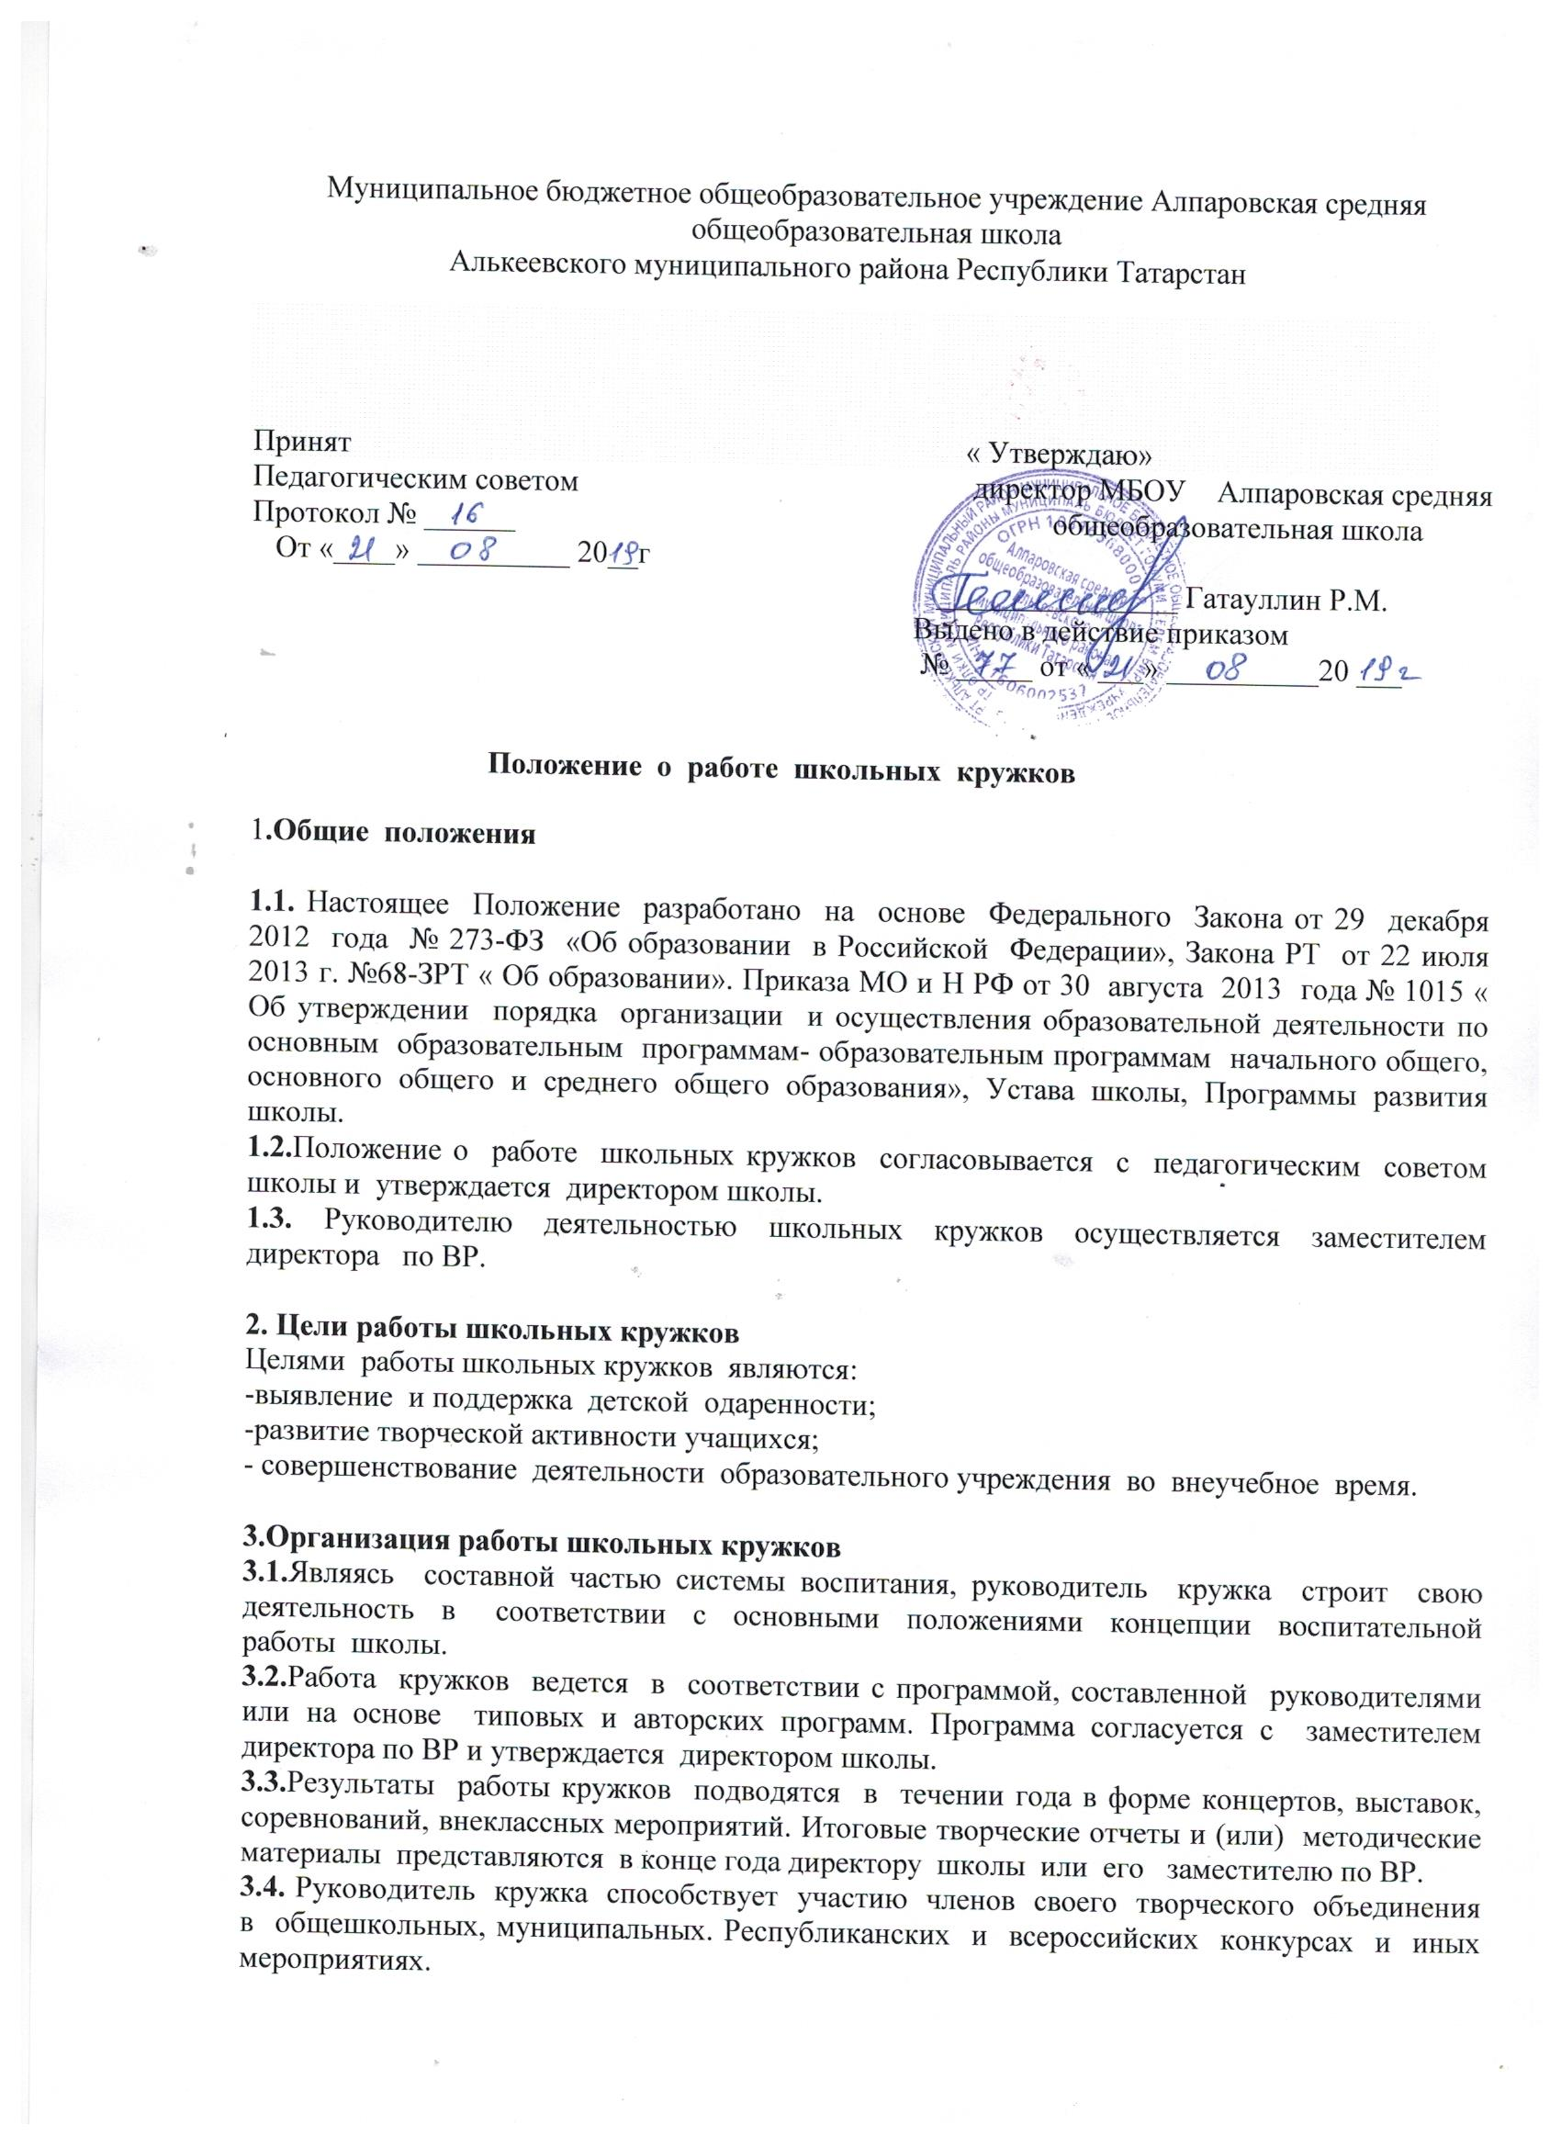

4. Режим работы кружков.
4.1. Время работы кружков планируется в период с 12.30 до 19.00, согласно утвержденному расписанию.
4.2. Расписание занятий составляется заместителем директора по ВР на учебный год и утверждается директором. Изменения в расписании производятся только по согласованию с администрацией школы.

5. Выполнение правил по охране труда
5.1. Руководитель кружка несет ответственность за безопасную организацию образовательного процесса, за жизнь и здоровье обучающихся во время проведения занятий
5.2. В случае возникновения чрезвычайной ситуации, руководитель кружка:
- оперативно извещает руководство о возникновении ЧС
- участвует в эвакуации детей
- оказывает доврачебную помощь пострадавшим.

6. Документация и отчетность
6.1. Руководители кружков имеют и ведут следующую документацию:
- рабочая программа, согласованная и утвержденная администрацией школы;
- журнал кружковой работы, где отмечают посещаемость, содержание и продолжительность занятий;
- папки с методическими разработками.
6.2. Заместитель директора по ВР осуществляет тематическое и текущее инспектирование работы кружков и факультативов через:
- проверку журналов не реже 1 раза в четверть;
- посещение занятий кружков и предметных групп согласно школьному графику инспектирования;
- анкетирование учащихся и родителей с целью изучения состояния удовлетворенности работой существующих и социальный заказ на организацию новых кружков.

7. Ответственность.
7.1. Руководитель кружка несет дисциплинарную ответственность за невыполнение своих функциональных обязанностей, а также за нарушение правил внутреннего распорядка школы или устава школы.

8. Оплата и стимулирование
8.1. Оплата работы руководителей кружков производится на основании тарифной сетки, записей в журналах кружковой работы в соответствии с представленным табелем учета рабочего времени.
8.2. Премии и доплаты руководителям кружков устанавливаются в соответствии с Положением о доплатах.

